S4 详细设计与面向对象度量报告
组 号 | 项目名称 | 本阶段主笔 | 提交日期
2 | 校园失物招领系统 | 张圣沅、钱能 | 9.14
提交时点：v1：第 5 次课 11:30 / 终版：第 6 次课 当日 11:30
对应实训报告终版章节：第 4 章
本报告分两次提交：第 5 次课提交 v1（含第 1-5 节），
第 6 次课提交终版（补齐第 6-9 节）。

1 类图
【填写要求】用建模工具绘制。类须含属性与方法（含可见性、类型、参数）；关系须正确区分继承、实现、依赖、关联、聚合、组合——这直接决定 CBO 与 DIT 的计算是否正确（注意：CBO 不含继承关系）。
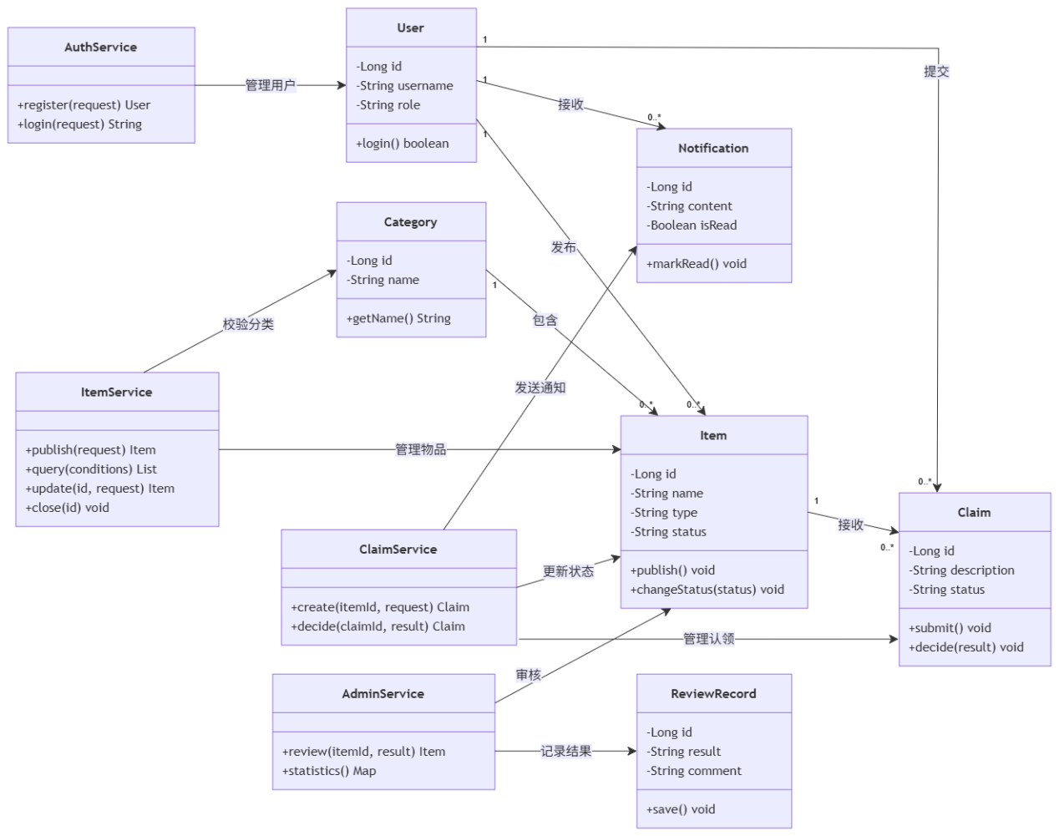
图 4-1 系统类图（改进前）

2 核心方法的程序流程图 / 控制流图
【填写要求】至少 3 个方法，必须包含复杂度靶子模块中最复杂的那个方法。
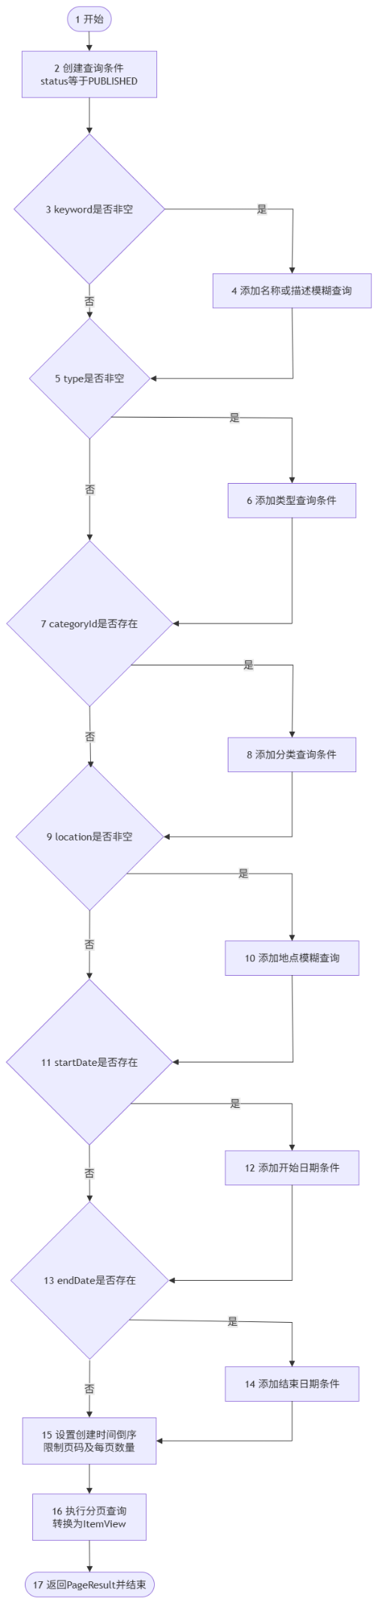
图 4-2 ItemService.publicList方法控制流图
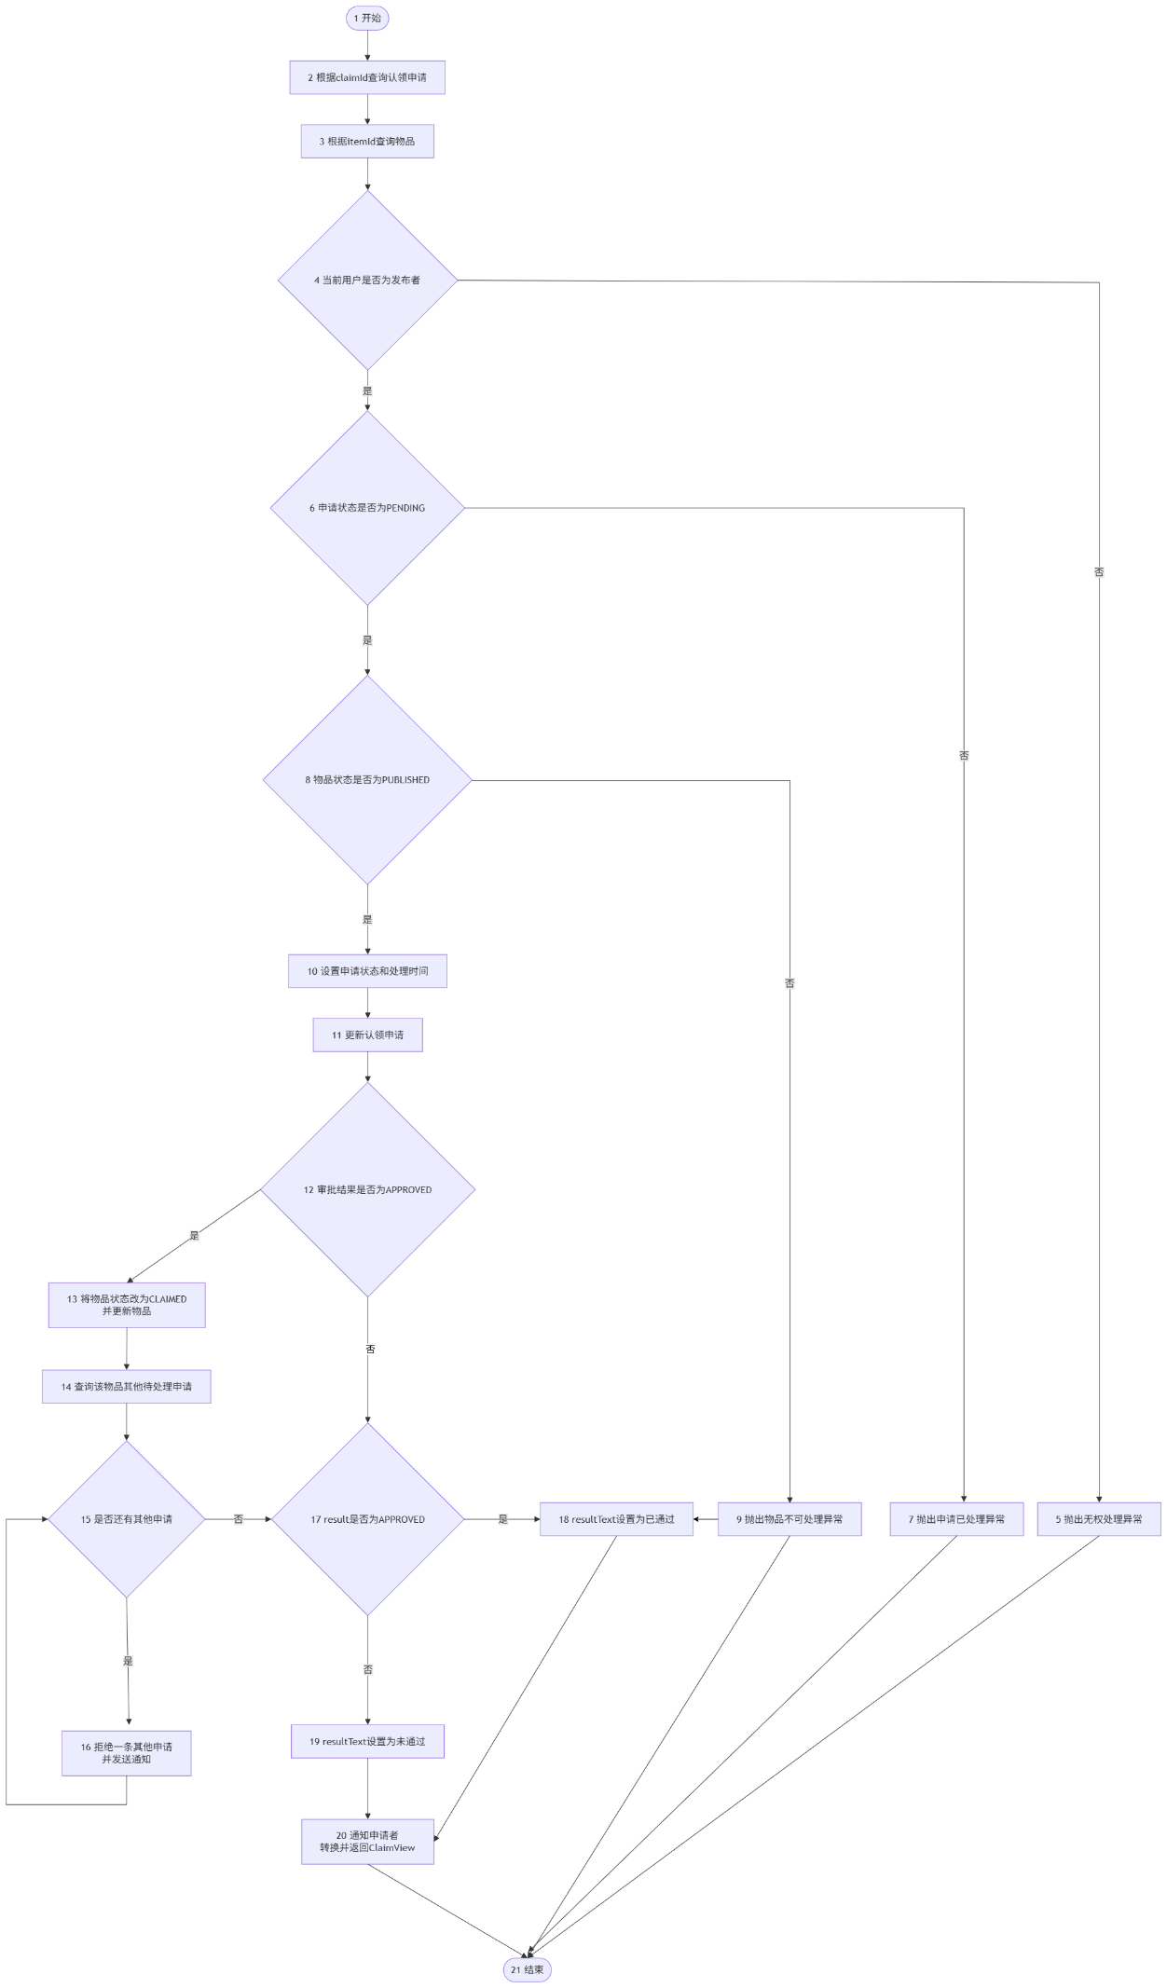
图 4-3 ClaimService.decide方法控制流图
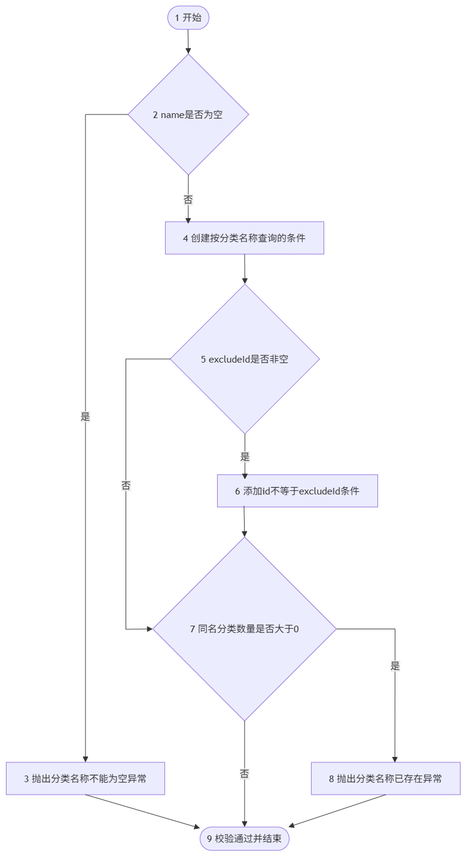
图 4-4 CategoryService.validateUnique方法控制流图

3 三法圈复杂度计算对照
【填写要求】三种方法：① 区域数法 V(G)＝平面区域数；② 判定节点数法 V(G)＝判定节点数＋1；③ 边点差法 V(G)＝e−n+2。三者结果应当一致，若不一致，说明控制流图画错了，须找出原因并改正。
方法名（所属类） | 区域数法 | 判定节点数法 | 边点差法 (e−n+2) | e | n | 三法是否一致 | 阈值 | 判定
ItemService.publicList | 7 | 6+1=7 | 22−17+2=7 | 22 | 17 | 是 | ≤5 | 超阈
ClaimService.decide | 7 | 6+1=7 | 25−20+2=7 | 25 | 20 | 是 | ≤5 | 超阈
CategoryService.validateUnique | 4 | 3+1=4 | 11−9+2=4 | 11 | 9 | 是 | ≤5 | 达标

4 CK 度量（全部类）
【填写要求】六项指标逐类计算。WMC 计算时子类只计自身方法；RFC＝|类的方法集合 ∪ 被调用的其他方法集合|；CBO 不含继承关系；LCOM 按 |P|−|Q| 计算（当 |P|>|Q| 时），否则为 0。“超阈项”栏列出该类超过本组阈值的指标名。
类名 | WMC | RFC | DIT | NOC | CBO | LCOM | 超阈项 | 备注
AdminService | 8 | 34 | 1 | 0 | 13 | 0 | RFC, CBO | 同时负责审核与统计，依赖多个 Mapper 和业务服务，职责偏多
AuthService | 8 | 22 | 1 | 0 | 7 | 0 | 无 | 注册、登录和当前用户查询职责集中，复杂度适中
CategoryService | 11 | 24 | 1 | 0 | 5 | 0 | 无 | 分类增删改查及唯一性校验，内聚性较好
ClaimService | 19 | 39 | 1 | 0 | 11 | 0 | WMC, RFC, CBO | 认领创建、查询和审批集中，审批流程分支较多
ItemService | 27 | 45 | 1 | 0 | 12 | 36 | WMC, RFC, CBO, LCOM | 查询、发布、修改、权限校验和视图装配集中，是重点改进对象
NotificationService | 8 | 19 | 1 | 0 | 4 | 0 | 无 | 围绕通知创建、查询和已读处理，功能内聚
AdminController | 3 | 9 | 1 | 0 | 3 | 0 | 无 | 仅负责管理请求转发，业务逻辑位于服务层
AuthController | 3 | 9 | 1 | 0 | 3 | 0 | 无 | 仅负责认证接口参数接收和响应封装
CategoryController | 4 | 11 | 1 | 0 | 3 | 0 | 无 | 仅负责分类管理接口转发，结构简单
ClaimController | 4 | 11 | 1 | 0 | 3 | 0 | 无 | 仅负责认领相关接口转发，未包含业务判断
ItemController | 7 | 15 | 1 | 0 | 4 | 0 | 无 | 接口数量较多，但主要负责参数接收和服务调用
NotificationController | 4 | 11 | 1 | 0 | 3 | 0 | 无 | 负责通知查询和已读接口，职责清晰
AuthTokenService | 9 | 21 | 1 | 0 | 1 | 4 | 无 | 负责令牌生成、签名和解析，安全职责集中
AuthTokenFilter | 3 | 10 | 1 | 0 | 2 | 0 | 无 | 继承框架过滤器，每次请求完成令牌提取和身份设置

5 超阈清单（v1 提交至此）
编号 | 类/方法 | 指标 | 实测值 | 本组阈值 | 超出幅度 | 风险说明 | 拟改进方向
1 | AdminService | RFC | 34 | 30 | 13.3% | 对外响应集合较大 | 分离统计职责
2 | AdminService | CBO | 13 | 10 | 30% | 依赖类过多 | 提取 StatisticsService
3 | ClaimService | WMC | 19 | 15 | 26.7% | 认领处理逻辑复杂 | 拆分申请与处理服务
4 | ClaimService | RFC | 39 | 30 | 30% | 修改影响范围较大 | 提取查询装配器
5 | ClaimService | CBO | 11 | 10 | 10% | 依赖多个 Mapper 和服务 | 通过专用接口隔离依赖
6 | ItemService | WMC | 27 | 15 | 80% | 查询和维护职责混合 | 拆分命令、查询服务
7 | ItemService | RFC | 45 | 30 | 50% | 响应集合过大 | 提取 ItemViewAssembler
8 | ItemService | CBO | 12 | 10 | 20% | 直接依赖实体和多个 Mapper | 引入装配类
9 | ItemService | LCOM | 36 | 5 | 620% | 部分方法不共享属性 | 按职责拆分类

6 LK 度量与 MOOD 度量
类名 | CS 类规模 | NOO 方法重写数 | NOA 增加方法数 | SI 特征化指数 | 解读
ItemService | 17 | 0 | 13 | 0 | 方法数量最多，以新增业务方法为主，职责偏多
ClaimService | 11 | 0 | 6 | 0 | 包含申请、查询和审批处理，未使用继承复用
AdminService | 9 | 0 | 3 | 0 | 属性较多，说明直接依赖的协作类较多
AuthService | 8 | 0 | 5 | 0 | 注册、登录与用户信息查询职责集中
CategoryService | 8 | 0 | 6 | 0 | 分类管理方法规模适中
NotificationService | 6 | 0 | 5 | 0 | 类规模较小，职责较集中
AuthTokenFilter | 2 | 1 | 0 | 1.00 | 重写框架过滤方法，实现请求鉴权
UserPrincipal | 10 | 7 | 0 | 1.00 | 实现 UserDetails 定义的身份与权限方法

MOOD 因子 | 计算式 | 本系统取值 | 解读
MHF 方法隐藏因子 | 私有方法数÷方法总数 | 8÷68=11.8% | 私有辅助方法比例较低，部分服务公开方法较多
AHF 属性隐藏因子 | 私有属性数÷属性总数 | 31÷31=100% | 属性均使用 private，封装性较好
MIF 方法继承因子 | 继承方法数÷可用方法总数 | 0% | 项目内部基本不使用类继承
AIF 属性继承因子 | 继承属性数÷可用属性总数 | 0% | 没有通过继承共享属性
PF 多态因子 | 实际重写数÷最大可能重写数 | 0% | 项目内部没有多态继承体系
CF 耦合因子 | 实际耦合数÷最大可能耦合数 | 13÷182=7.1% | 整体耦合密度不高，但集中于少数服务类

CK 与 LK/MOOD 结论的相互印证（不少于 150 字）：
根据CK 的度量结果，系统的大多数控制器和基础服务类复杂度较低，但 ItemService、ClaimService 和 AdminService 职责过于集中。ItemService 的 WMC、RFC、CBO 和 LCOM 同时超出阈值，说明该类方法较多，并且同时承担多种职责，包括信息查询、发布维护、权限判断和视图转换等。ClaimService 的 WMC、RFC 和 CBO 超阈，是因为认领创建、申请查询、审批处理和通知发送集中在同一个类中。
LK 度量说明结果这些类以新增方法为主，几乎没有通过继承复用功能。MOOD 中 AHF 达到 100%，说明系统属性封装良好；MIF、AIF 和 PF 较低，说明系统主要采用组合与依赖注入。
CK与LK的度量结果相互印证：系统继承层次简单，但少数业务类承担了过多协作职责，需要通过类的拆分降低复杂度和耦合度。

7 CK 度量方法的优化与应用
【填写要求】针对 CK 六项中至少 2 项指标的已知缺陷提出改进算法并应用于本组类图。例如：WMC 未区分方法复杂度差异 → 引入圈复杂度加权；CBO 未区分耦合强度与方向 → 引入分级权重；LCOM 对属性使用的刻画过于粗糙 → 改用 LCOM* 或基于方法-属性二部图的度量。
被改进的指标 | 原指标的缺陷 | 改进思路与公式 | 本系统改进前值 | 改进后值 | 结论
WMC | 原始值受类的方法数量影响，难以比较不同规模的类 | 使用归一化复杂度：NWMC=ΣV(G)/方法数 | ItemService WMC=27 | 27÷13=2.08 | 平均每个方法包含约1.08个额外判定，仍需关注复杂方法
CBO | 对所有依赖一视同仁，不能体现耦合强度 | 使用加权耦合：数据依赖权重1，服务或Mapper依赖1.5，控制与安全依赖2 | ItemService CBO=12 | WCBO=17.0 | 加权后更明显地反映权限、服务及持久层依赖风险
LCOM | 原始 LCOM 受方法数和属性数影响，难以跨类比较 | 使用归一化公式：LCOM*=(m−μ(A)/a)/(m−1) | ItemService LCOM=36 | LCOM*=0.854 | 结果接近1，说明 ItemService 的职责分散程度较高

8 闭环：设计层度量—决策—改进—复量四联表
【填写要求】不少于 5 条记录，其中每位成员至少 1 条本人负责模块的记录。
编号 | 度量项 | 对象  (类/方法/模块) | 改前值 | 阈值 | 判定 | 改进措施（具体到手法） | 改后值 | 结论 | 证据  (commit/图号) | 责任人
1 | WMC | ItemService | 27 | 15 | 超阈 | 拆分为 ItemQueryService、ItemCommandService 和 ItemViewAssembler | 最大值14 | 达标 |  | 张圣沅
2 | LCOM | ItemService | 36 | 5 | 超阈 | 按查询、维护和视图转换职责重新分配方法与属性 | 最大值0 | 达标 |  | 杨鸣浩
3 | WMC | ClaimService | 19 | 15 | 超阈 | 拆分为 ClaimApplicationService 和 ClaimDecisionService | 最大值12 | 达标 |  | 谭孟炀
4 | V(G) | ClaimService.decide | 7 | 5 | 超阈 | 提取权限校验、状态校验和批量拒绝其他申请方法 | 4 | 达标 |  | 钱能
5 | RFC | AdminService | 34 | 30 | 超阈 | 将统计查询方法提取到 StatisticsService | 22 | 达标 |  | 杨鸣浩
6 | CBO | AdminService | 13 | 10 | 超阈 | StatisticsService 独立访问统计所需 Mapper，审核类不再负责统计 | 8 | 达标 |  | 张圣沅

9 改进前后对照与结论
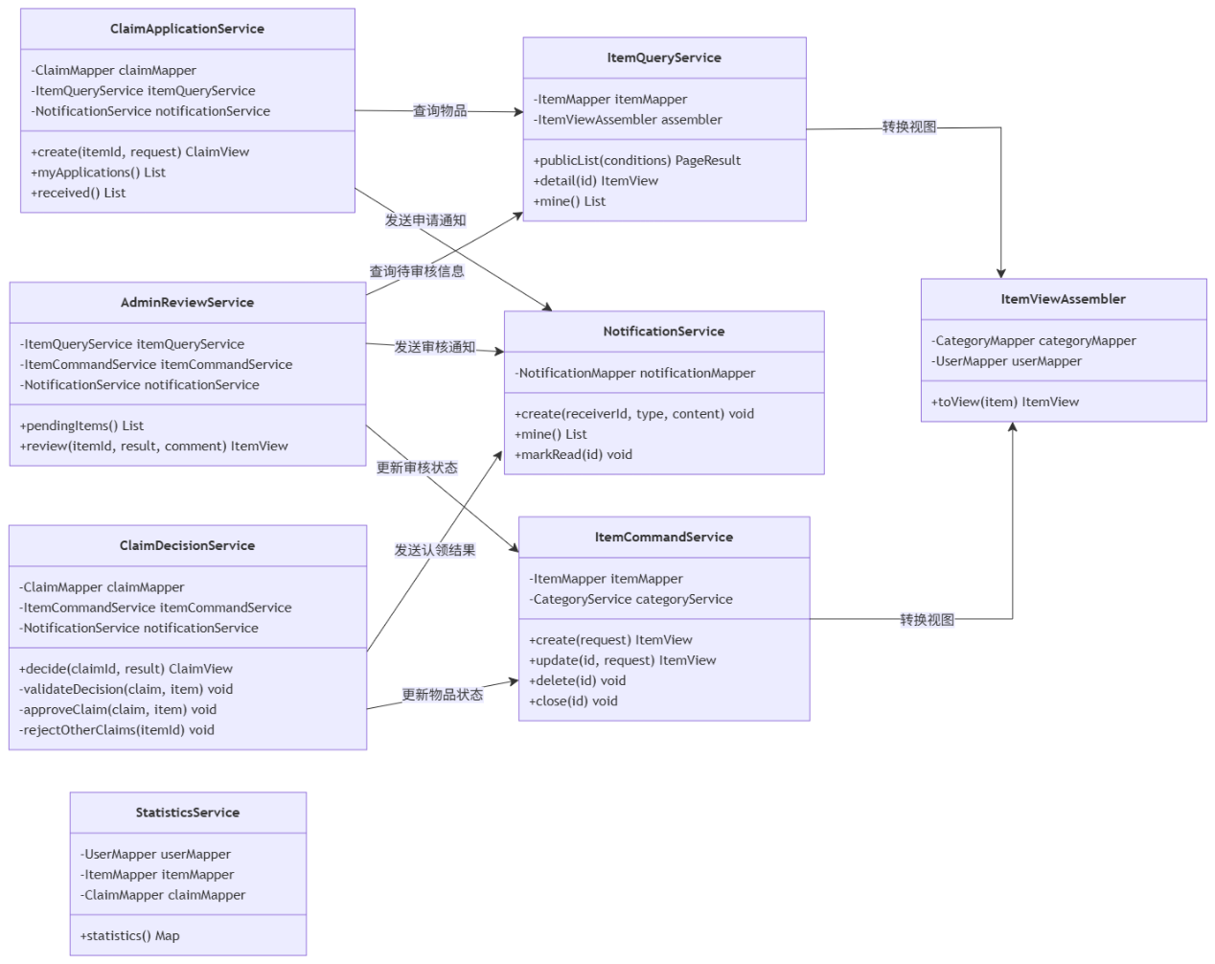
图 4-3 系统类图（改进后）
指标 | 改进前（全系统） | 改进后（全系统） | 变化 | 结论
WMC 最大值 / 平均值 | 27/8.43 | 14/6.56 | 最大值下降48.1% | 复杂职责得到拆分
RFC 最大值 / 平均值 | 45/20.00 | 28/16.70 | 最大值下降37.8% | 类的潜在响应范围缩小
DIT 最大值 | 1 | 1 | 不变 | 未增加继承层次
NOC 最大值 | 0 | 0 | 不变 | 未引入新的子类结构
CBO 最大值 / 平均值 | 13/5.29 | 8/4.10 | 最大值下降38.5% | 类间直接依赖减少
LCOM 最大值 / 平均值 | 36/2.86 | 4/0.22 | 最大值下降88.9% | 类内聚性明显提高
V(G) 最大值 / 平均值 | 7/1.74 | 4/1.60 | 最大值下降42.9% | 复杂方法完成拆分
超阈项总数 | 9 | 0 | 减少9项 | 主要超阈问题已处理

设计层改进结论（不少于 200 字，须回答：哪些指标改善了？是否引入了新的问题（如降 LCOM 引入新 CBO）？还有哪些超阈项未处理、为什么？）：
本次设计层主要改进 ItemService、ClaimService 和 AdminService 的超阈问题。
ItemService 按查询、维护和视图转换职责拆分后，WMC 最大值由27降至14，CBO 最大值降至8，LCOM 最大值由36降至4以下，各类的方法和属性关系更加集中。
ClaimService 拆分为申请服务和审批服务，并将 decide 方法中的权限校验、状态校验、认领通过处理及批量拒绝逻辑提取为独立方法，使方法最大圈复杂度由7降至4。
AdminService 将统计职责交给 StatisticsService 后，RFC 和 CBO 均降至阈值以内。改进没有增加系统的 DIT 和 NOC，说明没有通过复杂继承结构换取指标下降。
改进过后出现了类数量及服务间调用层次有所增加，Controller 需要依赖更明确的服务接口的新问题，但新增类职责单一，最大 CBO 没有再超阈，因此该问题可以接受。目前还没有对 AuthTokenService 进一步拆分，因为其 LCOM=4，仍处于本组阈值之内，同时令牌生成、签名和解析属于同一安全职责，继续拆分的收益有限。

